tc

bursa valiliği

osmangazi kaymakamlığı

öğretmen neşe horasan anaokulu

2022-2023

eğitim öğretim yılı
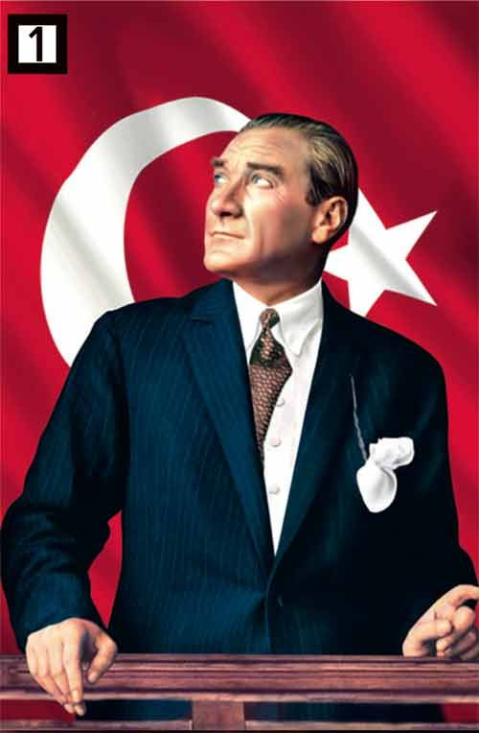

“İnsanlıkta mutluluk, insanoğullarının birbirine yaklaşması, insanların birbirini sevmesi, hepsinin temiz duygu ve düşüncelerini birleştirmesi ile olacaktır. ”

Gazi MUSTAFA Kemal ATATürk

ŞUBAT AYI BÜLTENİ

DEĞERİMİZ: ARKADAŞLIK

Arkadaşlık; Her Zaman Gölge Veren Ağaçtır
Arkadaş zor günümüzde sırtımızı dayayacağımız bir dayanaktır. Arkadaşlık ve dostluk çok önemli kavramlardır. Arkadaş bizim elimizden tutarak bize yardım eden, duygularımızı anlayarak bize destek olan kişidir. Bizler her zaman arkadaşlarımızla iyi geçinmeli ve onların yanında olarak varlığımızı hissettirmeliyiz.
Günlük hayatımızda birçok insanla tanışarak onlarla arkadaş oluruz. Arkadaşlıklar içinde iyileri olduğu kadar kötüleri de vardır. Arkadaşlarımızın iyi ya da kötü olduğunu anlamak için ise zamana ihtiyaç duyarız. Kötü arkadaşlıklardan uzak durmaya çalışmalıyız. Bize zarar veren arkadaşlıklar bizim için kötü arkadaşlıklardır. Başımızı belaya sokacak kişilerden korunmak için onlara dikkat etmeliyiz.
İyi arkadaş hoşgörülü ve yardımsever olur. Çıkar ilişkisinden uzak durarak bizi sadece biz olduğumuz için sever. Önemli olan böyle arkadaşlar bulabilmektir. Arkadaşlar sır saklar ve bize sırlarını verir. Böyle arkadaşlar hayatımızı güzelleştirdikleri gibi bizlerin sosyalleşmesine de yardım eder. Arkadaşlık önemli bir kavramdır, bu nedenle arkadaş olduğumuz kişilerle iletişimimize dikkat etmeliyiz.

Değerler Eğitiminde Evde Yapılabilecek Etkinlikler:

*Arkadaşları ile ilgili sohbet edilebilir.
*Arkadaşlık konulu öykü ve masallar okunabilir.
*Arkadaşları eve çağrılarak keyifli bir gün geçirmesi sağlanabilir.
DeğerlerEğitimindeOkulumuzdaYapılacakEtkinlikler:

*Sınıflardapanolarınhazırlanması,
*Arkadaşlık ileilgilihikâyelerinokunması.
*Dramaların uygulanması,
*Slayt ve videolarınizlenmesi.

ŞUBAT AYINDA OKULUMUZDA YAPILACAK ETKİNLİKLER

*Belirli gün ve haftalarla etkinliklerin uygulanması.14 Şubat Dünya Sevgi Günü ile ilgili pano hazırlanması, sınıflarda Sevgi Günü ile ilgili etkinlikler yapılması

ŞARKI,ŞİİR,TEKERLEME
PARMAK OYUNU,BİLMECE

Şiir

MESLEKLER
Meslekleri izliyorum
Bilenlere soruyorum
Büyüyünce yapacağım
İşimi ben arıyorum.

Doktor, terzi, mühendis
Asker, kaptan ve pilot
Hangi birini seçsem?
Karar veremiyorum ben.

Şarkı

MESLEKLER
Demirciler demiri nasıl döver? - 2
İşte şöyle ,işte böyle ding ding - 2
Davulcular davula nasıl vurur? - 2
İşte şöyle ,işte böyle güm güm - 2
Oduncular baltayı nasıl vurur? -2
İşte şöyle ,işte böyle küt küt - 2
Marangozlar çiviyi nasıl çakar? -2
İşte şöyle ,işte böyle tak tak -2
Boyacılar duvarı nasıl boyar ? -2
İşte şöyle ,işte böyle çıpçıp -2
Kayıkçılar kayığı nasıl sürer? -2
İşte şöyle ,işte böyle fış fış. -2
Gitarcılar gitarı nasıl çalar? - 2
İşte şöyle ,işte böyle rangrang -2
Fırıncılar ekmeği nasıl yapar? - 2
İşte şöyle ,işte böyle çupçup -2

BAK POSTACI GELİYOR

Bak postacı geliyor selam veriyor
Herkes ona bakıyor merak ediyor
Çok teşekkür ederim postacı sana
Pek sevinçli haberler getirdin bana
Bugün yalnız bu kadar darılmayınız
Yarın yine gelirim hoşça kalınız
Hadi git güle güle uğurlar olsun
Ellerin dert görmesin kısmetle dolsun
Bak postacı geliyor selam veriyor
Herkes ona bakıyor merak ediyor
Çok teşekkür ederim postacı sana
Pek sevinçli haberler getirdin bana
Bugün yalnız bu kadar darılmayınız
Yarın yine gelirim hoşça kalınız
Hadi git güle güle uğurlar olsun
Ellerin dert görmesin kısmetle dolsun

AHTAPOT

Sekiz kolum var benim
Bir de başım var benim
Sekiz kolum var benim
Bir de başım var benim
Ahtapottur benim adım
Kollarımla sarmalarım
Kapanırım açılırım
Kıvrılırım kaçarım
Kapanırım açılırım
Kıvrılırım kaçarım
Denizde dik dik yüzerim
Rengarenktir türlerim
Denizde dik dik yüzerim
Denizatıdır benim ismim
Sert kabuğum var, pullarım yok
Başım ata benzer, yanlara döner
Süzülürüm, yükselirim
Alçalırım, kaçarım
Süzülürüm, yükselirim
Alçalırım, kaçarım
Saydam bedenim var benim
Dokunaçlarım var benim
Saydam bedenim var benim
Dokunaçlarım var benim
Denizanası adım, yakıcıdır kollarım
Bir ileri bir geri, şemsiye gibi
Açılırım, kapanırım
Işık yayar, kaçarım
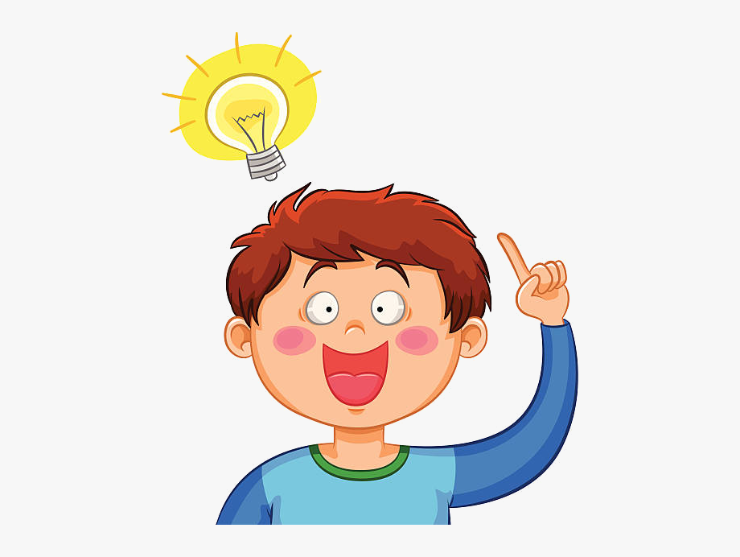

BİLMECE

Ülkenin güvenliğini sağlar, hırsızları yakalar.(Polis)
Yürüyerek dolaşır, her eve mektup taşır.(Postacı)
Başındadır şapkası, elindedir kepçesi. Lezzetli yemeklerin odur deneyicisi.( Aşçı)
Güneş girmeyen eve o girer seve seve. (Doktor)
Yarışlara katılır, her güçlüğe katlanır. Eğer rekor kırarsa, madalyalar kazanır.(Sporcu)
PARMAK OYUNU

Meslekler
Ben berberim traş ederim ( Elle yanağı traş eder gibi.)
Ben terziyim dikiş dikerim ( iki elle diker gibi .)
Ben koşucuyum koşarım (kollarla koşar gibi.)
Ben spikerim konuşurum (bir el yumrukla mikrofon.)
Bende sizi seviyorum (çocuklar gösterilir.)
Keyfimden oynuyorum (eller şıklatılır.)

NELER ÖĞRENECEĞİZ

3 YAŞ KAVRAMLAR
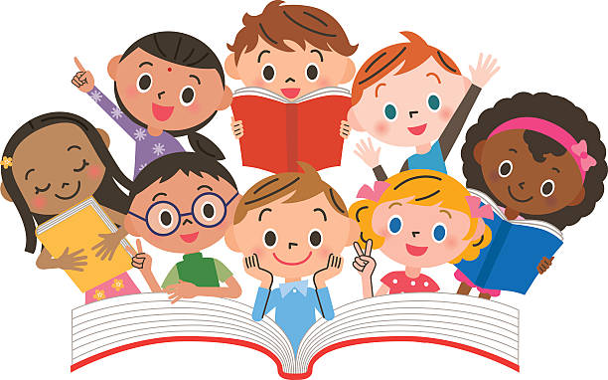
Renk Kavramı: Pembe
Zıt Kavramlar: Aydınlık-karanlık, hızlı-yavaş
Sayı Kavramı:7- 8
Miktar Kavramı: Eşit, az-çok
Zaman Kavramı: Gece-gündüz

4-5 YAŞ KAVRAMLAR
Şekil kavramı: üçgen
Renk kavramı: sarı kırmızı
Sayı Kavramı: 8 Rakamı
Ses kavramı: i sesi
Duyu kavramı: Sıcak-soğuk
Miktar: kalabalık tenha

BELİRLİ GÜN VE HAFTALAR

*14 Şubat Dünya Sevgi Günü

DÜNYA SEVGİ GÜNÜ (14 Şubat)
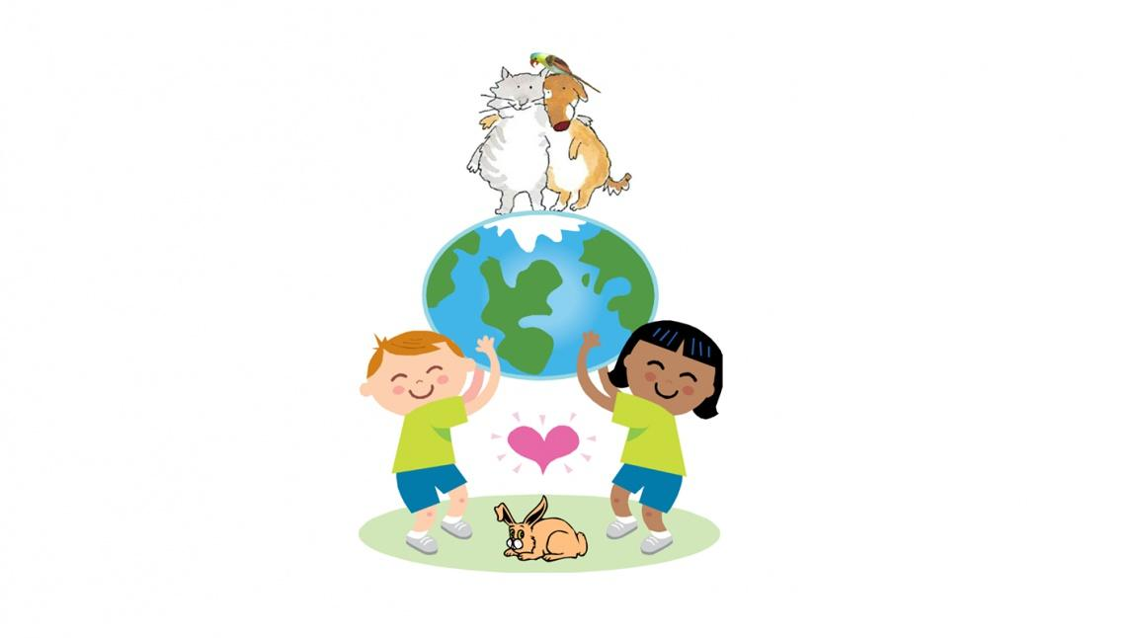

Dünya Sevgi Günü her yıl 14 Şubatta birçok ülkede kutlanan bir gündür.

İnsanı bir şeye veya bir kimseye karşı yakın ilgi ve bağlılık göstermeye yönelten duyguya sevgi denilmektedir.
Sevgi denildiğinde akla, vatan sevgisi, ebeveyne duyulan sevgi, çocuğa duyulan sevgi, hayvanlara duyulan sevgi, sevgiliye duyulan sevgi, vb.birçok sevgi çeşidi gelmektedir.Sevgi bir şeyden zevk almayı, hoşnut ve memnun olmayı ve onu güzel görmeyi sağlar. Sevgi tek başına bir duygu olmakla birlikte, sevgi nesneleri çok ve çeşitlidir. Sevgi, canlı-cansız tüm varlığı kapsar.
Sevgi; paylaşmayı, emek harcamayı, korumayı, fedakârlığı, hoşgörüyü, güveni, saygıyı, içtenliği, dürüstlüğü, samimiyeti, sıcaklığı ve doğanın bir parçası olduğumuzu bize öğretir.
Sevgi yaşamın anlamı, insanlığın ölçütüdür.

REHBERLİK

ÇOCUKLARDA DAVRANIŞ DEĞİŞTİRME
Dünya yeni gelen bir bebek içgüdülerine göre davranır ve her gün dış dünyaya dair yeni şeyler öğrenir. Bu öğrenilenler arttıkça da çocuk dış dünyaya uyum sağlamaya başlar ve davranışlarının etkileri hakkında her gün yeni farkındalıklar kazanır.
3 yaştan önce çocuk, ebeveynlerinin tavırlarına göre içgüdüsel isteklerini elde etmek için davranış geliştirebilir. 3-4 yaş arasında çocuk, ebeveynlerinin sınırlarını öğrenmiş olur ve kuralları öğrenerek davranış geliştirme becerisi kazanmaya başlar. 4 yaş itibariyle artık çocuğun kuralları öğrenmesi ve yavaş yavaş disipline edilmesi gerekir.
Uyku düzeni, yemek yeme alışkanlığı , diş fırçalama ve banyo yapma gibi kurallar çocuğun sağlığı için gerekli iken; paylaşmayı öğrenmesi, her istediğinin olmayacağını ve etrafına zarar vermemeyi öğrenmesi ise dış dünyaya uyum sağlaması için gereklidir. Ayrıca öz disiplin ve kendini kontrol becerisi gibi beceriler de kişilik gelişimi için çok önemlidir.

Olumlu Davranışı Öğretin: Çocuktaki istenmeyen davranışın devam etmesinin en önemli nedeni, amaca ulaşmada tek bildiği yöntemin o olmasıdır. Bunu önlemek için; istenmeyen davranış sonucunda elde edilen kazancı ortadan kaldırmak ve amacına ulaşmada beklenen davranışı ona öğretmek gerekir.

Hazzı Ertelemeyi Öğretmek: Bazen problemli davranış, çocuğun beklemeyi reddetmesi ve istediği sonuca hemen ulaşmak istemesidir. Böyle bir durumda çocuk, kendini kontrol etmeyi öğrenmelidir. Bu durumda olumsuz davranışı değiştirmekten ziyade beklemeyi öğretmeye odaklanmalıdır.

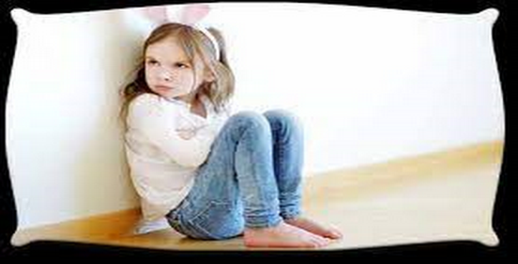
Öz Denetimin Arttırılması: Çocuk istenmeyen bir davranış sergilediğinde, onu davranışın sonuçları ile baş başa bırakmak çocuğun öz denetimini arttırabilir. Ayrıca kuralların mantığını basit şekilde açıklamak da çocuğun kuralları içselleştirmesine yardım eder.

Nasihat ve Uzun Açıklamalardan Kaçının: Çocuğa istenen davranışı öğretmek için ‘ben senin yaşındayken…’ gibi cümleler kurmak ve diğer nasihatler çocukta pek işe yaramaz, bu tip konuşmalar çocuğun düzeyine uygun değildir. Kısa ve öz konuşarak, doğru davranışın onun ne işine yarayacağını anlatın.

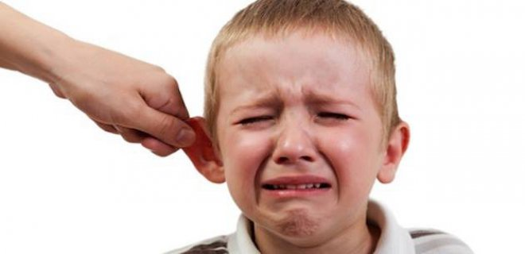
Ödül ve Ceza Dönemi Sona Erdi: Ödül ve cezanın çocuk gelişimine yararı olmadığı aksine zarar verdiği son yıllarda yapılan araştırmalarda ortaya çıkmıştır. Olumlu davranışın teşvik edilmesi, olumsuz davranışın da ilk olarak görmezden gelinmesi daha uygundur. Teşvik etmek; teşekkür ve takdir ifadeleriyle yapılabilir. Ceza yerine de; çok gerektiğinde yaptığı etkinliğe ara vermek ve mola uygulamak doğru olabilir.

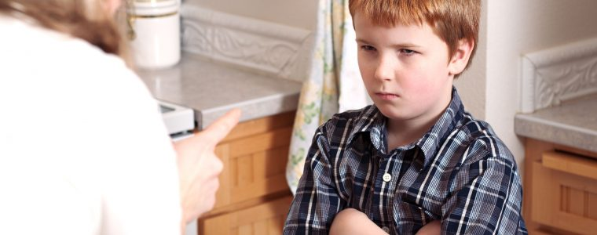
Emir Vermeyin, Talep Edin: Özellikle ebeveyn ve çocuk arasında güç savaşı olan ilişkilerde emretmek durumu zorlaştırır. ‘Yapar mısın, yapmanı istiyorum, yaparsan çok sevinirim’ gibi ifadeler ‘yap’ demekten daha fazla sonuç almanızı sağlar.

Neden Hayır Dediğine Odaklanın: Çocuk da bağımsız bir bireydir ve kendi davranışını seçmekte özgürdür. Öncelikle ondan istenen davranışı neden reddettiğini ona sormalı ve ardından ondan beklenen davranışı neden yerine getirmesi gerektiği, anlayacağı şekilde açıklanmalıdır.

Örnek Olun: Unutulmamalıdır ki çocuklar öncelikle model alarak öğrenir. Ebeveynlerden herhangi biri çocuktan istenen davranışın aksini sergiliyorsa, çocuğa doğru davranışın öğretilmesi çok zor olacaktır.

Altta Yatan Nedene Odaklanın: Olumsuz davranışın sebebi; yeni bir kardeşin olması, okula başlama, taşınma gibi stres yaratan faktörler olabilir. Bazen çocuk hatalı olduğunu anlayabilmesine rağmen, stres yaratan faktörle baş edemediği için olumsuz davranışı sürdürebilir. Böyle bir durumda altta yatan neden üzerine çalışmak gerekebilir.

ÜLKEMİZDE KANSER TARAMALARI

Kanser sebebi bilinen ölümler sıralamasında kalp ve damar hastalıklarından sonra ikinci sırada yer almakta, öldürücülüğü yanında bıraktığı sakatlıklar ve tedavisindeki yüksek maliyetler nedeniyle iş gücünde ve ülke ekonomisinde çok ağır kayıplara neden olmaktadır. Kanser konusunda toplumda farkındalık sağlanması ve kanser taramaları kanserle mücadelede en etkili yöntemlerin başında gelmektedir. Ülkemizde Dünya Sağlık Örgütünün önerdiği üç kanser türünde tarama yapılmaktadır.
Kanser taramaları KETEM birimlerinde ve Sağlıklı Hayat Merkezlerinin içinde yer alan KETEM’lerde ücretsiz olarak yapılmaktadır. Taraması yapılan kanserler:
1. Meme kanseri
2. Rahim ağzı (serviks) kanseri
3. Kalın bağırsak ( Kolorektal) kanserİ

RAHİM AĞZI (SERVİKS) KANSERİ

Rahim ağzı (Serviks) kanseri, dünya genelinde kadınları en çok etkileyen, etkili tarama yöntemleriyle erken tanınıp tedavi edilebilen ve böylelikle hastalığa bağlı ölüm oranlarının büyük oranda azaltılabildiği kanser türlerinden biridir.
Rahim ağzı kanseri önlenebilen bir hastalıktır.
Rahim ağzı kanseri erken teşhis edildiğinde %100 tedavi edilebilir bir kanser türüdür.
Rahim ağzı kanserinden ölüm tamamen engellenebilir durumdadır
Düzenli rahim ağzı kanseri taramasından geçen bir kadının, rahim ağzı kanserinden ölmeyeceği söylenebilir.
Ülkemizde Rahim Ağzı (Serviks) Kanseri için uygulanan ulusal kanser tarama programı uyarınca, tarama standartlarımız doğrultusunda 30-65 yaş aralığındaki kadınlara her 5 yılda bir HPV ve Pap Testi uygulanmaktadır. Pozitif olgular teşhis merkezlerimize ileri tetkik için gönderilmektedir.
Tarama Testleri Nerelerde Yapılabilir?
Ülkemizde rahim ağzı kanseri taramaları ÜCRETSİZ olarak
Kanser Erken Teşhis, Tarama ve Eğitim Merkezlerinde (KETEM),
Aile Sağlığı Merkezlerinde (ASM),
Toplum Sağlığı Merkezlerinde (TSM) ve
Sağlıklı Hayat Merkezlerinde (SHM) yapılmaktadır.

Korunma
Günümüzde etkin tarama testlerinin ve İnsan Papilloma Virüs (HPV) enfeksiyonlarını önleyici aşının varlığı sebebiyle rahim ağzı kanseri yüksek oranda önlenebilir durumdadır. Rahim ağzı kanseri erken tespit edildiğinde, yüksek oranda tedavi edilebilir ve uzun süre hayatta kalma ve iyi yaşam kalitesi ile ilişkilidir.
Korunmada dikkat edilecek hususlar şu şekilde özetlenebilir:
HPV’nin en çok kanser yapan tiplerine karşı geliştirilen ve koruyuculuğu yüksek olan aşılar mevcuttur. Aşılar 9-26 yaş arasındaki tüm bireylere 2 veya 3 doz şeklinde uygulanır.
30 yaşından itibaren tarama testlerini düzenli bir şekilde yaptırmak.
Güvenli cinsel ilişki konusunda eğitim almak.
Cinsel aktivite sırasında (kondom) kullanmak.
Erkeklerin sünnet olması.
Sigara kullanmamak.
Sebze ve meyvelerden zengin sağlıklı beslenmek.

Türkiye Cumhuriyeti Sağlık Bakanlığı

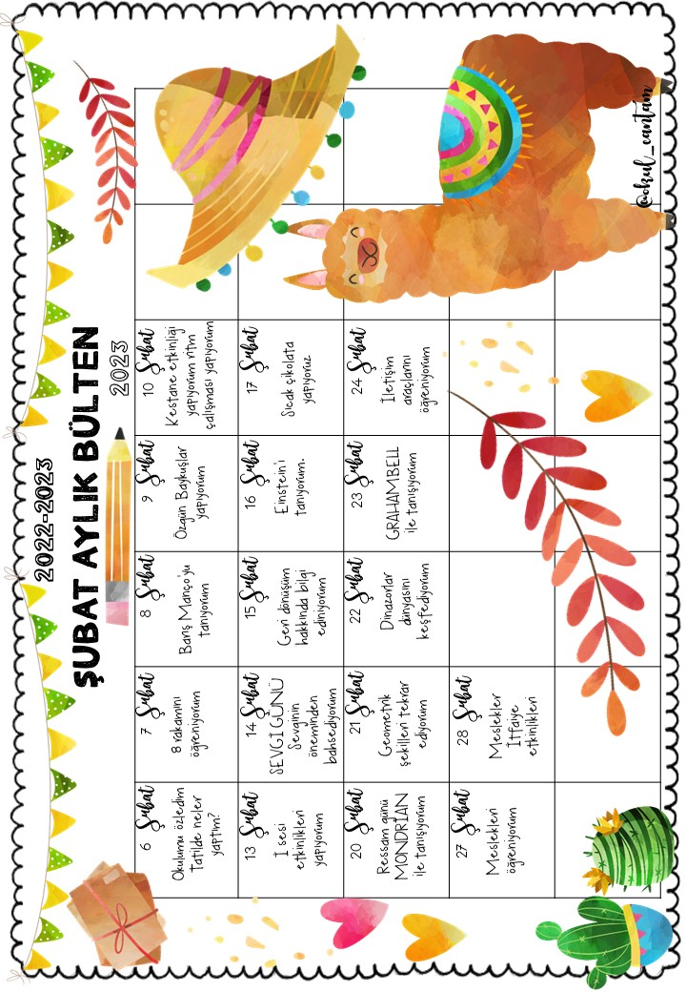

HAZIRLAYANLAR
Serap SARKIK Okul Öncesi Öğretmeni
Adnan DOĞAN Okul Müdür Yardımcısı

